**Тема урока:** Выделение целой части из неправильной дроби

**Цели урока:**

*Образовательные: Обобщить и систематизировать знания по выделению целой части из неправильной дроби.* Совершенствовать умение решать задачи на нахождение целого или частей.

Способствовать *развитию* математической речи, оперативной памяти, произвольного внимания, наглядно-действенного мышления.

*Воспитывать* культуру поведения при фронтальной работе, индивидуальной работе.

*Формировать УУД:*

*- Личностные:* способность к самооценке на основе критерия успешности учебной деятельности.

*-*  *Регулятивные УУД:* умение определять и формулировать цель на уроке с помощью учителя; проговаривать последовательность действий на уроке; работать по коллективно составленному плану; оценивать правильность выполнения действия на уровне адекватной ретроспективной оценки; планировать своё действие в соответствии с поставленной задачей; вносить необходимые коррективы в действие после его завершения на основе его оценки и учёта характера сделанных ошибок; высказывать своё предположение.

- *Коммуникативные УУД:* умениеоформлять свои мысли в устной форме;слушать и понимать речь других; совместно договариваться о правилах поведения и общения в школе и следовать им.

- *Познавательные УУД:* умение ориентироваться в своей системе знаний:отличать новое от уже известного с помощью учителя; добывать новые знания: находить ответы на вопросы, используя учебник, свой жизненный опыт и информацию, полученную на уроке.

**Тип урока:** урок рефлексии.

**Словарь:** числитель, знаменатель, черта дроби, над чертой дроби числитель, под чертой дроби знаменатель, правильная дробь, неправильная дробь, целая часть, дробная часть, смешанные числа.

**Ход урока**

**I. Мотивация учебной деятельности.**

-Здравствуйте. Я рада видеть всех вас на нашем уроке математике. Сегодня у нас гости, поприветствуйте их. Садитесь.

Громко прозвенел звонок,

Начинается урок,

Слушаем запоминаем,

Ни минуты не теряем.

***(слайд 1)*** «Математика – царица всех наук», так о математике говорил немецкий математик Карл Фридрих Гаусс. Действительно, это красивая, точная наука. В ней все подчинено законам, правилам, формулам. И даже соты пчел также подчиняются математическим законам, посмотрите какие они ровные, правильные многогранники. Сегодня мы продолжим заполнять наши математические соты, вы готовы? Давайте проверим нашу готовность…..

**II. Актуализация знаний.**

- Угадайте, какие слова надо вставить? *(Презентация, Слайд 2)*

Каждый может за версту

Видеть дробную …. (черту)

Над чертой – …. (числитель), знайте,

Под чертою – …. (знаменатель).

Дробь такую непременно

Надо звать … (обыкновенной)

Посмотрите, что за дробь –

Дробь обыкновенная.

Проведем сегодня с ней

Действия *мгновенные* …

- Какая часть фигуры закрашена? *(Презентация, Слайд 3)*

- Найди дробь, которая соответствует белому цвету. (Презентация, Слайд 4**)**

- Какая дробь лишняя? (Почему?) (Презентация, Слайд 5)

- Какая дробь называется правильной?

- Какая дробь лишняя? (Почему?) (Презентация, Слайд 6)

- Какая дробь называется неправильной?

- Прочитайте числа: (Презентация, Слайд 7)

-На какие группы можно разделить данные числа

(*оценка в оценочных листах)*

**III. Сообщение темы и целей урока**.( Работа с картой знаний)

- Ребята, посмотрите на карту знаний и ответьте, какие знания нам помогли ответить на эти вопросы?

- А какие известные Вам знания еще не помещены нами на карту знаний?

- Что нам для этого нужно сделать?

- Так кто готов назвать тему и цель урока?

- Ребята, а как вы думает наиболее продуктивной наша работа будет если вы будете работать в группах или самостоятельно?

- Почему?

**IV. Работа в группах**

**-**Вы готовы работать в группах?

-Прошу занять свои места

-Сейчас вам предстоит побыть в роли исследователей. Ваша задача: , используя карту знаний, предложенные опоры , заполняя недостающие знания составить алгоритм выделения целой части из неправильной дроби.

**Правила работы в группе**

В каждой группе есть главный исследователь, который напомнит правила работы в группе

**V. Проверка работы**. (через слайд) и **закрепление готовой соты на карте знаний.**

*(оценка в оценочных листах)*

**Физ минутка**

Правильная дробь- присесть

Неправильная дробь-хлопок над головой

Смешанное число-наклон в лево и право

**VI.** **Самостоятельная работа** по проверке умений работать с предложенным алгоритмом.

Стр.26, №3

**VII. Проверка работы**. (через слайд)

*(оценка в оценочных листах)*

**VIII. Итог**

**-** Какую цель мы ставили в начале урока

- Как вы считаете, цель достигнута?

**IV. Рефлексия**

Оцените свою работу:

Пчела – трутень – не получил знания, так как не прилагал усилий

Пчела на цветке – знания необходимо еще осмыслить.

Пчела с полными ведрами – работал активно, могу поделиться знаниями с другими

Схама-опора



**1).**



**2).**

**=**

**3).**

**67**

**60**

**7**

**12**

**5**



**4).**

**=**



Карта знаний

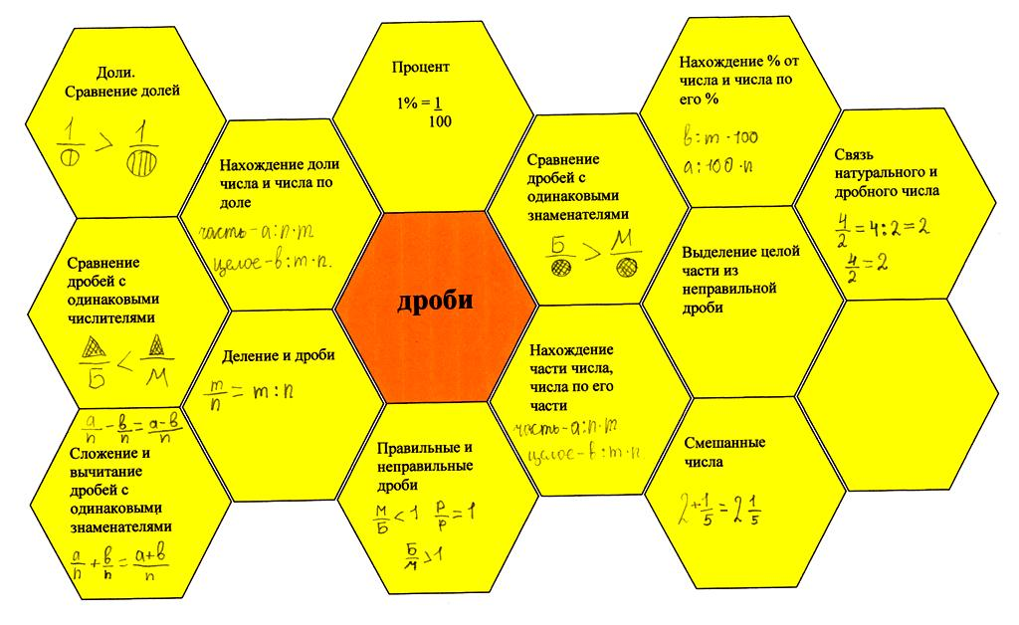

Муниципальное бюджетное общеобразовательное учреждение

«Средняя общеобразовательная школа № 35»

Муниципального образования города Братска

**Фрагмент урока математики**

***Тема:*** «Выделение целой части из неправильной дроби»

**Составила**

Донская А.Е.

учитель начальных классов

II квалификационная категория

Братск 2013